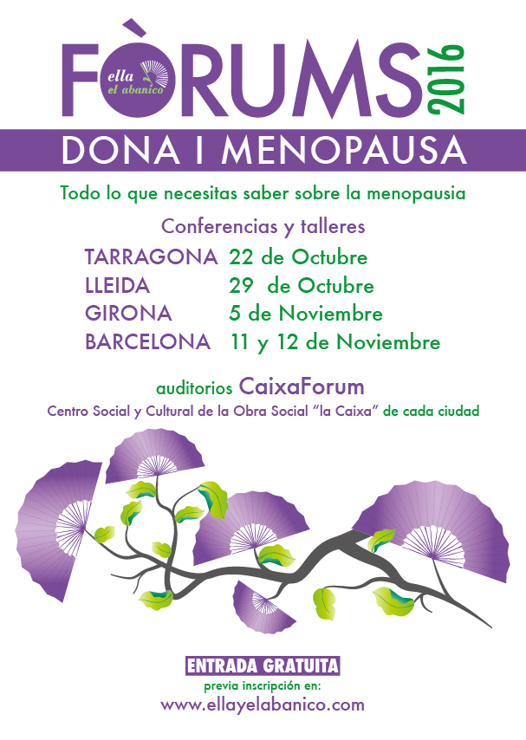
ella y el abanico segueix avançant en la seva expansió i aquest any a petició de les nostres seguidores s'estén més enllà de les grans ciutats:
VI Fòrum Dona i Menopausa Tarragona 22 d’Octubre.
VII Fòrum Dona i Menopausa LLeida 29 d’Octubre.
VII Fòrum Dona i Menopausa Girona 5 de Novembre.
IX Fòrum Dona i Menopausa Barcelona 11 i 12 de Novembre.
Tornem a comptar amb el marc incomparable dels auditoris dels CaixaForum, Centre Social i Cultural de la Obra Social ”la Caixa” de les respectives ciutats, el suport del Institut Català de les Dones i els ajuntaments de les diferentes ciutats.
La prestigiosa periodista Rosa Mª Calaf ens ha concedit l'honor de ser la padrina dels Fórums 2016 així com la presentadora de la clausura del IX Fòrum Dóna i Menopausa de Barcelona i l’ Assumpta Serna com no segueix sent la nostra padrina d'honor.

Tenim ja confirmades la presència en la clausura de Barcelona de la Teresa Mª Pitarch, presidenta del Institut Català de les Dones així com les seves delegades a les diferentes províncies, les diferents representants dels ajuntaments de cada ciutat, el Prof. Santiago Dexeus, ginecòleg. fundador i president de Fundació SOMDEX i Montse Roura, directora i creadora d’ella y el abanico.

ELLA Y EL ABANICO
Amb les ja més d'1.000.000 de visites à www.ellayelabanico.com es JA el mitjà de comunicació de referència de la menopausa als països de parla hispana i la seva presència a les xarxes socials és de:
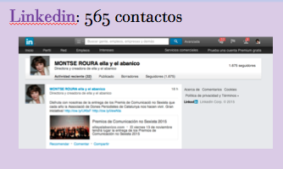
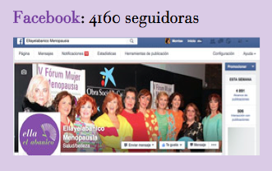
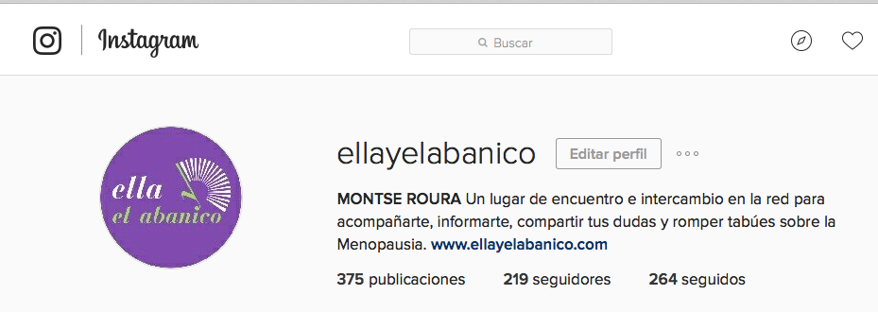
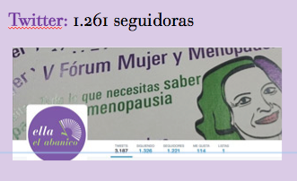
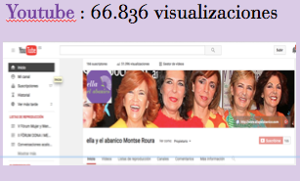

Enviem una newsletter setmanal de més de 3000 dones.

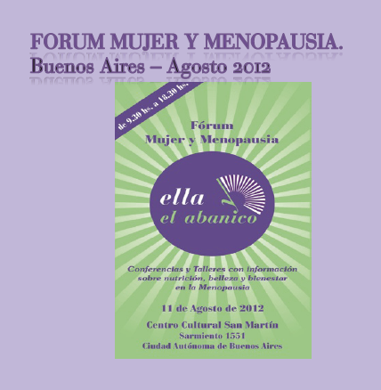
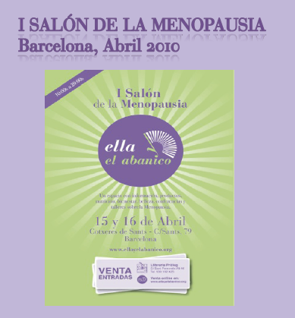
Hem organitzat ja els següents FÒRUMS i ESDEVENIMENTS.
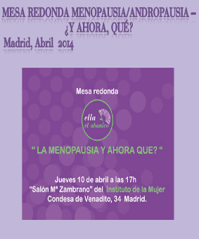
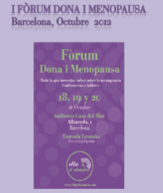

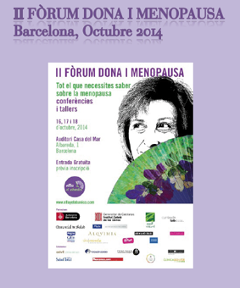

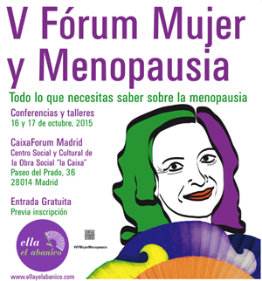

La nostra presència en els mitjans de comunicació és constant

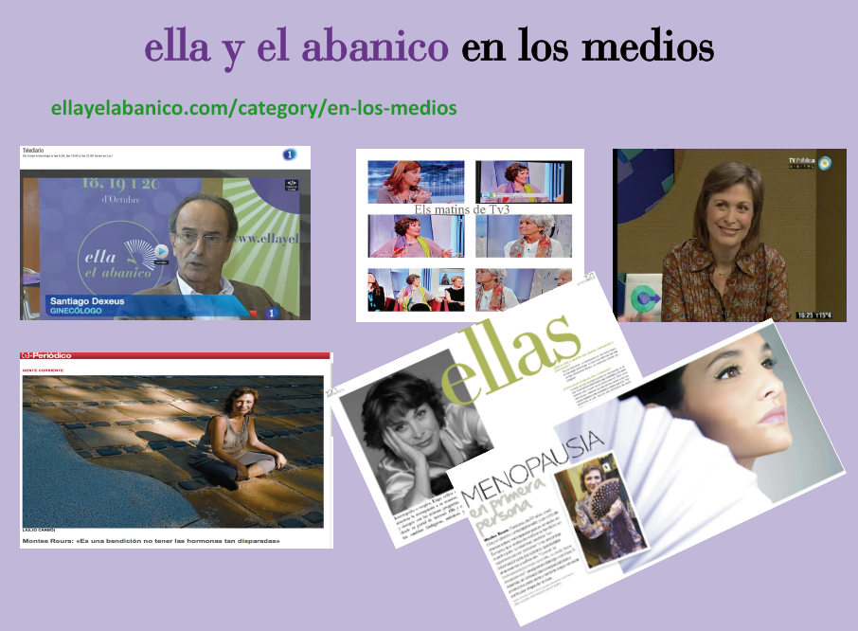

En el 2014 la trajectòria de Montse Roura va ser reconeguda amb el: “Premi Bones Pràctiques de Comunicació no Sexista per una iniciativa d'informació i sensibilització en salut i benestar per a les dones” de l’Associació de Dones Periodistes de Catalunya.
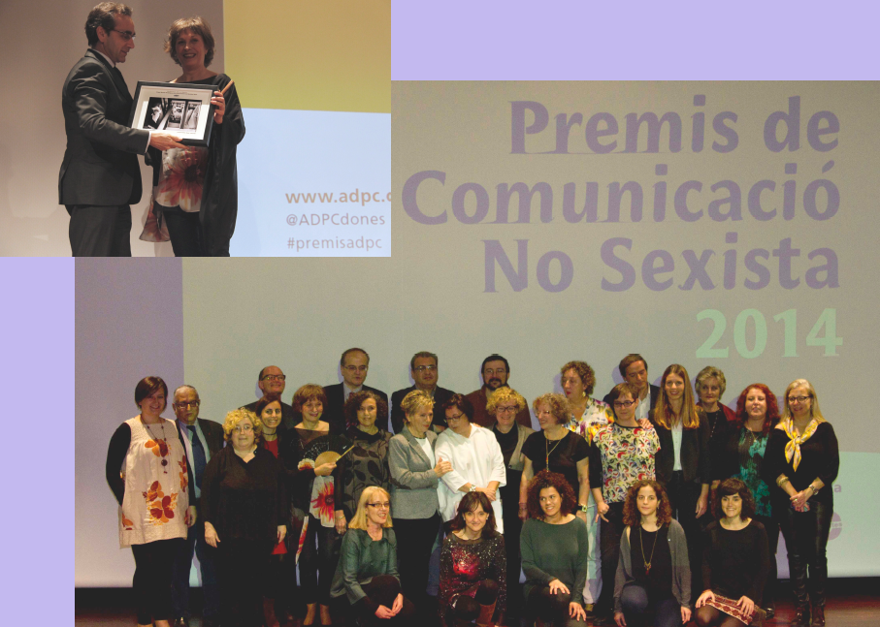

¿Qué son el Fòrums Dona i Menopausa?
L'única trobada a Espanya de dones en l'etapa de la menopausa que comparteixen les seves inquietuds i necessitats amb especialistes del camp de la salut, l'activitat física, l'estètica, la moda, la sexualitat, l'alimentació...

Els seus reptes són:

♥ Reivindicar que la Menopausa no és una malaltia sinó una etapa més en
la vida de les dones.
♥ Contribuir a ampliar la informació, comprensió i respecte cap a la
menopausa i que s'abordi el tema de manera pública i oberta.
♥ Trencar els tabús que hi ha entorn de la menopausa.
♥ Fomentar el diàleg entre els professionals i les dones.
♥ Involucrar a les nostres parelles, fills, amics en la compressió d'aquesta etapa.
♥ Ampliar la informació de la andropausia.
♥ Involucrar als mitjans de comunicació.

FITXES TÉCNIQUES
NOM: VI Fòrum Dona i Menopausa

DATES: 22 d’ Octubre

LLOC: CaixaForum TARRAGONA
Direcció: Cristòfor Colom, 2 (al costat de la font del Centenari).
TARRAGONA.
Google Maps: https://www.google.es/maps/place/Carrer+Cristòfor+Colom,+2,+43001+Tarragona/data=!4m2!3m1!1s0x12a3fd2a46eb8ea1:0x9ff2b5dbed97e679?sa=X&ved=0ahUKEwir8dbK7P7KAhUW9mMKHaUEBrIQ8gEIHjAA
Autobusos: Líneas 2, 3, 6, 35, 54, 61, 75 i 86 .

CAPACITAT AUDITORI: 147px

CAPACIDAD

CAPACITAT SALA 1: 50px
CAPACITAT SALA 2: 50px

CAPACIDAD

NOM: VII Fòrum Dona i Menopausa

DATES: 29 d’Octubre

LLOC: CaixaForum LLEIDA
Direcció: Avda Bondel, 3, 25002 LLEIDA.
Google Maps: https://www.google.es/maps/place/Av.+Blondel,+3,+25002+Lleida/@41.6127245,0.6221865,17z/data=!3m1!4b1!4m2!3m1!1s0x12a6e06c3a51c65f:0x83b8e2f97c186901
Autobusos: Parada Cavallers. Líneas L1, L7 i L10.
Parada Cavallers 2. Líneas L5, L7 y L10.

CAPACITAT AUDITORI: 226px

CAPACIDAD

CAPACITAT SALA 1: 50px
CAPACITAT SALA 2: 50px

CAPACIDAD
NOM: VII Fòrum Dona i Menopausa

DATES: 5 de Novembre

LLOC: CaixaForum GIRONA
Direcció: Ciutadans, 19. 17004 Girona.
Google Maps: https://www.google.es/maps/place/Carrer+dels+Ciutadans,+19,+17004+Girona/data=!4m2!3m1!1s0x12bae6e783e44605:0xba8a3daa5fd8e001?sa=X&ved=0ahUKEwjMgOPy6v7KAhUX3WMKHXg3AzIQ8gEIHjAA

Autobusos : Línea 11, amb parada davant de l'Ajuntament.
Líneas 1, 6 y 7, amb parada a la Plaça de Catalunya.

CAPACITAT AUDITORI: 108px ESPAI 1 +80px

CAPACIDAD

CAPACITAT ESPAI 6: 80px
CAPACITAT ESPAI 4 y 5 : 30px + 30px

CAPACIDAD

NOM: IX Fòrum Dona i Menopausa

DATES: 11 i 12 de Noviembre

LLOC: CaixaForum BARCELONA
Direcció: Av. Francesc Ferrer i Guàrdia, 6-8, 08038 Barcelona.
Google Maps: https://www.google.es/maps/place/Av.+Francesc+Ferrer+i+Guàrdia,+6-8,+08038+Barcelona/data=!4m2!3m1!1s0x12a4a279e4eaa08f:0xb4bf50d025f7160c?sa=X&ved=0ahUKEwi1vd7i6P7KAhVR62MKHU57DkoQ8gEIJDAB
Metro: Plaza España-Linea3 y Linea1.
FGC Espanya: Líneas L8, S33, S4, S8, R5 y R6.

Autobusos: Líneas 13 y 150 amb parada davant de CaixaForum
Líneas 9, 27, 50, 65, 79, 91, 109 y 165, amb parada a Pl. Espanya
Líneas D20, H12, V7, L72, L80, L81, L86, L87, L95 amb parada a
Pl. Espanya.

CAPACITAT AUDITORI: 338px

CAPACIDAD

CAPACITAT SALA 1: 150px
CAPACITAT SALA 2: 120px

CAPACIDAD

http://www.ellayelabanico.com
http://www.facebook.com/ellayelabanico
http://twitter.com/ellayelabanico
http://www.youtube.com/user/ellayelabanico
http://www.linkedin.com/in/ellayelabanico

